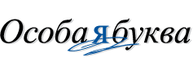

Евгений Примаков оставляет пост главы Торгово-промышленной палаты

Об этом Примаков заявил на пресс-конференции, посвященной предстоящему 4 марта очередному съезду ТПП . Примаков занимает должность главы палаты более девяти лет. Он был избран ее президентом 14 декабря 2001 года. «Этого вполне достаточно, на этом съезде я не буду переизбираться», — цитирует известного политика «Прайм- ТАСС».
Примаков не стал называть возможных кандидатур преемника, отметив, что решение будет принимать съезд.
21.02.11

